PENDOLO SEMPLICE

L’obiettivo dell’esperienza è verificare la dipendenza o meno del periodo T di un pendolo semplice da: massa del corpo appesa al pendolo (m), angolo di oscillazione (θ), lunghezza del pendolo (l).
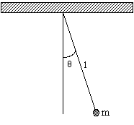
Per θ piccoli T dipende solo da l secondo la legge: 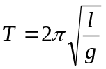; dove g è l’accelerazione di gravità sulla superficie terrestre. Ci aspettiamo che al variare di θ e di m, T non cambi.

Fig. 1 La lunghezza l del pendolo è misurata dal punto di applicazione al centro di massa di m, considerata simmetrica.

La Fig. 1 mostra l’apparto sperimentale utilizzato nell’esperienza. Gli strumenti necessari sono: un metro a nastro ( s = 0,1 cm ), una bilancia di precisione ( s = 0,001 g), della carta millimetrata ( s = 0,1 cm) e un cronometro ( s = 0,01 s ).

L’esperienza è articolata in tre parti:
- Parte 1ª: variare θ mantenendo fissi m ed l;
- Parte 2ª: variare l mantenendo fissi θ ed m;
- Parte 3ª: variare m mantenendo fissi l e θ.
Parte 1ª

Per far variare θ abbiamo fatto variare la grandezza l sen θ ; le due cose sono equivalenti poiché stiamo mantenendo l costante. Le varie misure di l sen θ sono state effettuate direttamente utilizzando della carta millimetrata posta dietro al pendolo. Il periodo di oscillazione del pendolo è stato misurato con il cronometro. Per limitare l’errore su T, dovuto ai limiti di reazione umani, sono stati misurati in tutto dieci periodi di oscillazione di cui verrà poi calcolata la media. Per ciascun θ sono state effettuate dieci misure diverse.

(l sin θ ± 0,1) cm |  | 5,0 | 10,0 | 15,0 | 20,0 | 25,0
10 T (s) |  | 13,84 | 13,8 | 13,99 | 13,95 | 14,09
 |  | 13,77 | 13,87 | 14,02 | 13,87 | 14,08
 |  | 13,64 | 13,87 | 13,98 | 13,82 | 14,04
 |  | 13,79 | 13,85 | 13,97 | 13,93 | 14,09
 |  | 13,69 | 13,80 | 13,97 | 14,04 | 14,11
 |  | 13,73 | 13,88 | 13,93 | 14,03 | 14,06
 |  | 13,68 | 13,80 | 13,85 | 13,99 | 14,08
 |  | 13,78 | 13,81 | 13,89 | 14,04 | 14,03
 |  | 14,01 | 13,85 | 13,95 | 13,95 | 14,11
 |  | 13,85 | 13,88 | 13,92 | 14,07 | 14,12

Ad l sen θ è stato associato un errore pari alla sensibilità della carta millimetrata, mentre al periodo medio è stato associato un errore statistico, in questo caso la deviazione standard σ; questo spiega perché non è stato attribuito ai singoli valori di 10T un errore. Presentiamo le formule utilizzate ed un esempio di calcolo.

Calcolo di T_{medio} e del relativo errore:

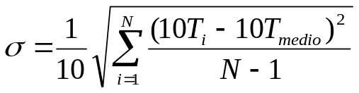
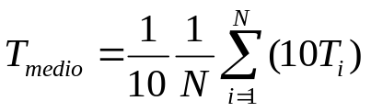

N è il numero di misurazioni per ogni θ

Calcolo di θ e del relativo errore:

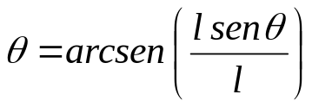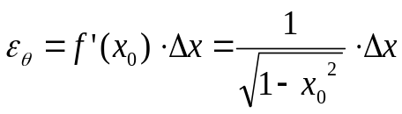

∆x è l’errore massimo propagato su 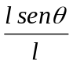 e corrisponde a 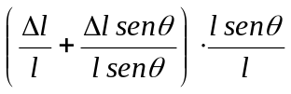
x₀ è

Esempio di calcolo:

T_{medio}

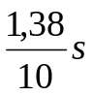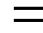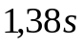

σ

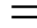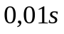

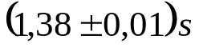Misura Finale

θ

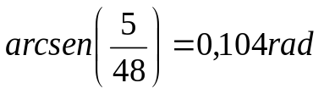

ε_{θ}

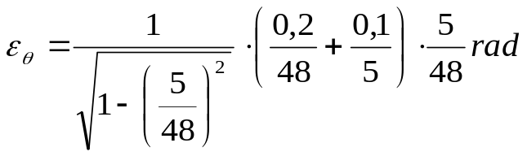
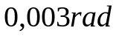

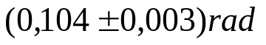
Misura Finale

Questo procedimento è stato applicato a tutti i dati raccolti. I dati elaborati sono dunque:

θ (rad) | 0,104 | 0,210 | 0,318 | 0,430 | 0,548
ε_{θ} (rad) | 0,003 | 0,003 | 0,004 | 0,004 | 0,005

T_{medio} (s) | 1,38 | 1,384 | 1,39 | 1,40 | 1,408
σ (s) | 0,01 | 0,003 | 0,01 | 0,01 | 0,003

Ci aspettiamo che la linea di tendenza del grafico che mostra l’andamento di T_{medio} in funzione di θ (Grafico 1) sia una retta parallela all’asse delle ascisse, poiché T non dipende da θ.

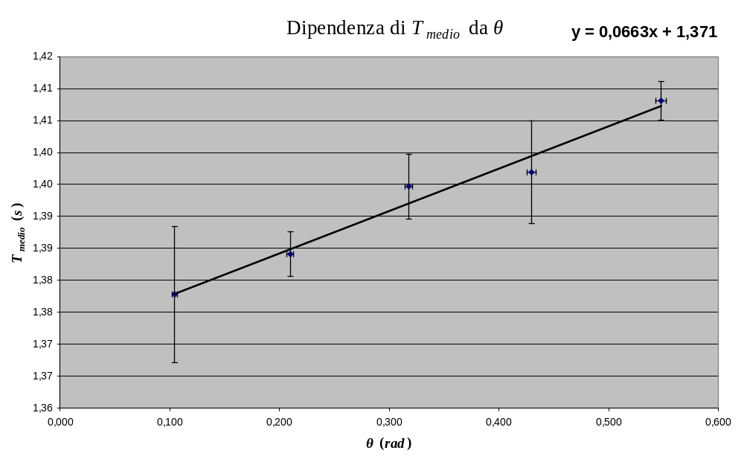
Grafico 1 Dall’equazione della linea di tendenza abbiamo m = 0,0663 , ossia y è con buona approssimazione orizzontale.

In conclusione possiamo affermare che il periodo T di un pendolo semplice non dipende, per θ piccoli, dall’angolo di oscillazione. I risultati sono quindi, entro i limiti dell’errore sperimentale, in accordo con le previsioni teoriche.

Parte 2ª

Per far variare l si è semplicemente allungato o accorciato il filo del pendolo. La misura di l è stata effettuata direttamente utilizzando un metro a nastro. La misura di T è invece avvenuta usando un cronometro e secondo le stesse modalità dalla Parte 1ª (cioè misurando 10T per minimizzare l’errore umano).

(l ± 0,002) m | 0,480 | 0,552 | 0,661 | 0,405 | 0,331 | 0,293 | 0,255 | 0,448
10 T (s) | 13,80 | 14,85 | 16,09 | 12,69 | 11,49 | 10,97 | 10,07 | 13,27
 | 13,87 | 14,72 | 16,33 | 12,71 | 11,53 | 10,82 | 10,12 | 13,33
 | 13,87 | 14,70 | 16,12 | 12,62 | 11,53 | 10,80 | 10,12 | 13,30
 | 13,85 | 14,93 | 16,07 | 12,66 | 11,42 | 10,79 | 10,11 | 13,29
 | 13,80 | 14,75 | 16,24 | 12,59 | 11,50 | 10,82 | 10,14 | 13,32
 | 13,88 | 14,76 | 16,13 | 12,67 | 11,49 | 10,77 | 10,03 | 13,36
 | 13,80 | 14,83 | 16,13 | 12,67 | 11,47 | 10,81 | 10,04 | 13,29
 | 13,81 | 14,93 | 16,17 | 12,62 | 11,46 | 10,77 | 10,08 | 13,42
 | 13,85 | 14,97 | 16,22 | 12,57 | 11,48 | 10,80 | 10,03 | 13,34
 | 13,88 | 14,76 | 16,17 | 12,67 | 11,49 | 10,79 | 10,04 | 13,32

Ad l è stato associato un errore pari al doppio della sensibilità poiché la metà dell’altezza del cilindretto è stata trovata a occhio. Ai singoli valori di 10T invece non è stato associato alcun errore perché a T_{medio} è stato associato un errore statistico. Le formule utilizzate e l’elaborazione dei dati sono analoghe a quelle presentate nella Parte 1ª e pertanto non saranno riproposte.
I valori di T_{medio} trovati per ogni l sono i seguenti:

(l ± 0,002) m | 0,480 | 0,552 | 0,661 | 0,405 | 0,331 | 0,293 | 0,255 | 0,448
T_{medio} (s) | 1,384 | 1,481 | 1,613 | 1,268 | 1,149 | 1,09 | 1,006 | 1,330
σ (s) | 0,006 | 0,006 | 0,006 | 0,001 | 0,003 | 0,01 | 0,002 | 0,004

Ci aspettiamo che la linea di tendenza del grafico che mostra l’andamento di T_{medio} in funzione di l (Grafico 2) sia del tipo 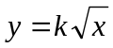mentre la linea di tendenza del grafico che mostra l’andamento di log (T_{medio}) in funzione di log (l) (Grafico 3) sia una retta del tipo 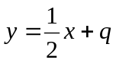.
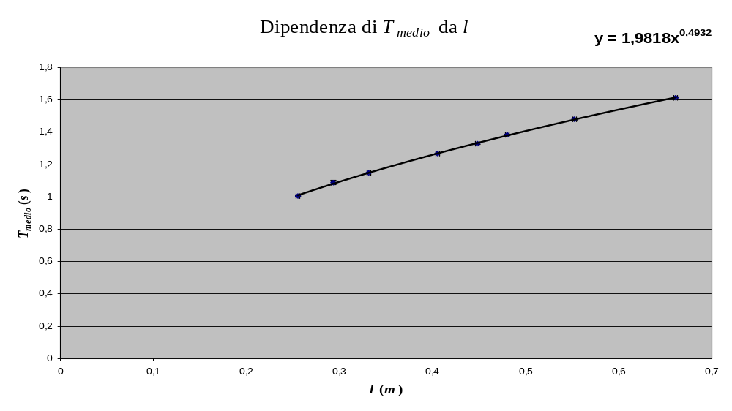

Grafico 2 Grafico T-l che mostra con un’ottima approssimazione la dipendenza di T dalla radice quadrata di l.

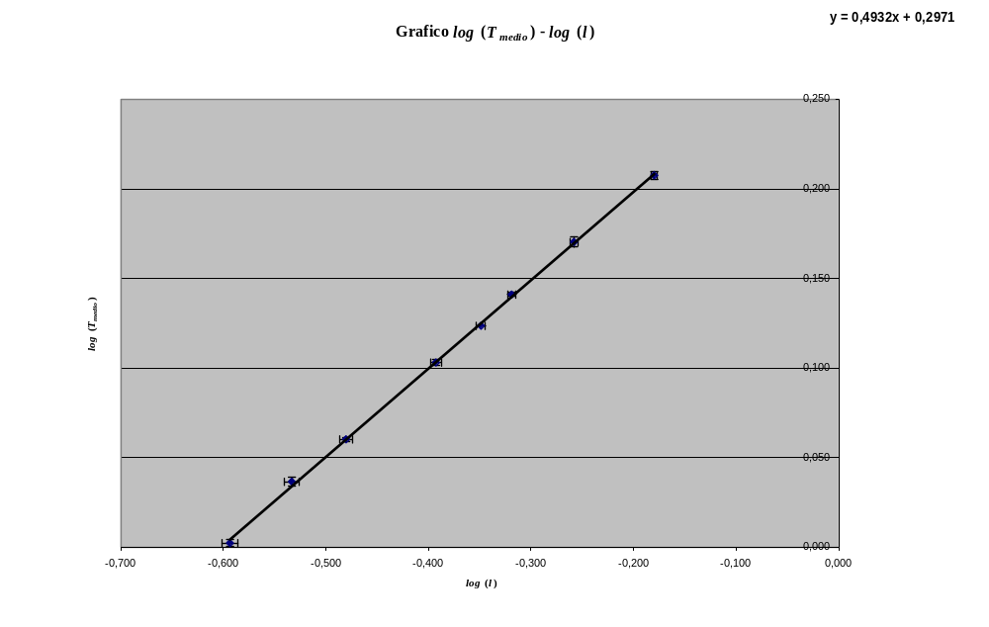Grafico 3 Grafico log (T_{medio}) – log (l) che mostra con ottima approssimazione la dipendenza lineare tra le due quantità.

Il Grafico 2 mostra che i dati si dispongono con un’ottima approssimazione lungo una curva la cui equazione lega T alla radice di l, come ci aspettavamo dalla formula . La linea di tendenza intercetta tutti i dati con un’ottima approssimazione. Il Grafico 3 evidenzia con chiarezza maggiore tale legame, mostrando la dipendenza lineare tra log (T_{medio}) e log (l). La linea di tendenza è, come ci aspettavamo, una retta di coefficiente angolare pari ad  ed essa intercetta tutti i valori con un’ottima approssimazione. Possiamo perciò considerare l’esperimento riuscito, poiché i dati sperimentali sono in ottimo accordo col modello teorico.

Parte 3ª

Per variare m basta cambiare il cilindretto attaccato al pendolo. È opportuno precisare che cambiare cilindretto modifica anche l poiché quest’ultima è misurata dal punto di applicazione al centro di massa del corpo appeso, che cambia dall’uno all’altro. Per cui la lunghezza del filo è stata aggiustata in modo da mantenere l costante. La massa m è stata misurata usando una bilancia di precisione mentre per T le modalità sono le stesse delle prime due parti.

(m ± 0,001) g | 33,135 | 52,940 | 81,032
10 T (s) | 13,27 | 13,32 | 13,35
 | 13,33 | 13,36 | 13,31
 | 13,30 | 13,29 | 13,34
 | 13,29 | 13,25 | 13,32
 | 13,32 | 13,19 | 13,43
 | 13,36 | 13,23 | 13,34
 | 13,29 | 13,30 | 13,30
 | 13,42 | 13,30 | 13,53
 | 13,34 | 13,21 | 13,37
 | 13,32 | 13,28 | 13,26

Ad m è stato associato un errore di sensibilità mentre la propagazione dell’errore su T_{medio} è analoga a quella dei casi precedenti.
I valori di T_{medio} per ciascuna massa sono:

(m ± 0,001) g | 33,135 | 52,94 | 81,032
T_{medio} (s) | 1,330 | 1,327 | 1,336
σ (s) | 0,004 | 0,005 | 0,008

Ci aspettiamo che il grafico T_{medio} – m (Grafico 4) abbia una linea di tendenza parallela all’asse delle ascisse, visto che T_{medio} non dipende da m.

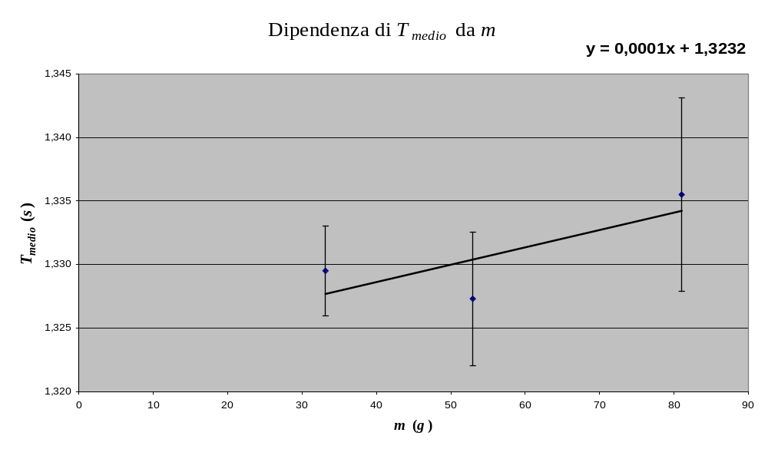

Grafico 4 Dall’equazione della linea di tendenza abbiamo m = 0,0001, ossia y è sostanzialmente orizzontale.

Il Grafico 4 mostra che T_{medio} non dipende dalla massa m attaccata al pendolo semplice, come previsto dalla teoria. In conclusione i dati ottenuti sono in ottimo accordo con il modello.

Claudio Bonanno, Alessandro Debidda & Giulia Pagano

Pisa, 23 ottobre 2012

